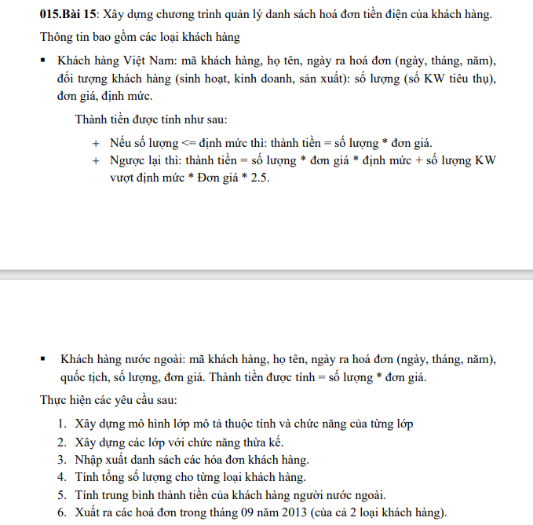

***Báo Cáo***

***chương trình quản lý danh sách hoá đơn tiền điện của khách hàng***

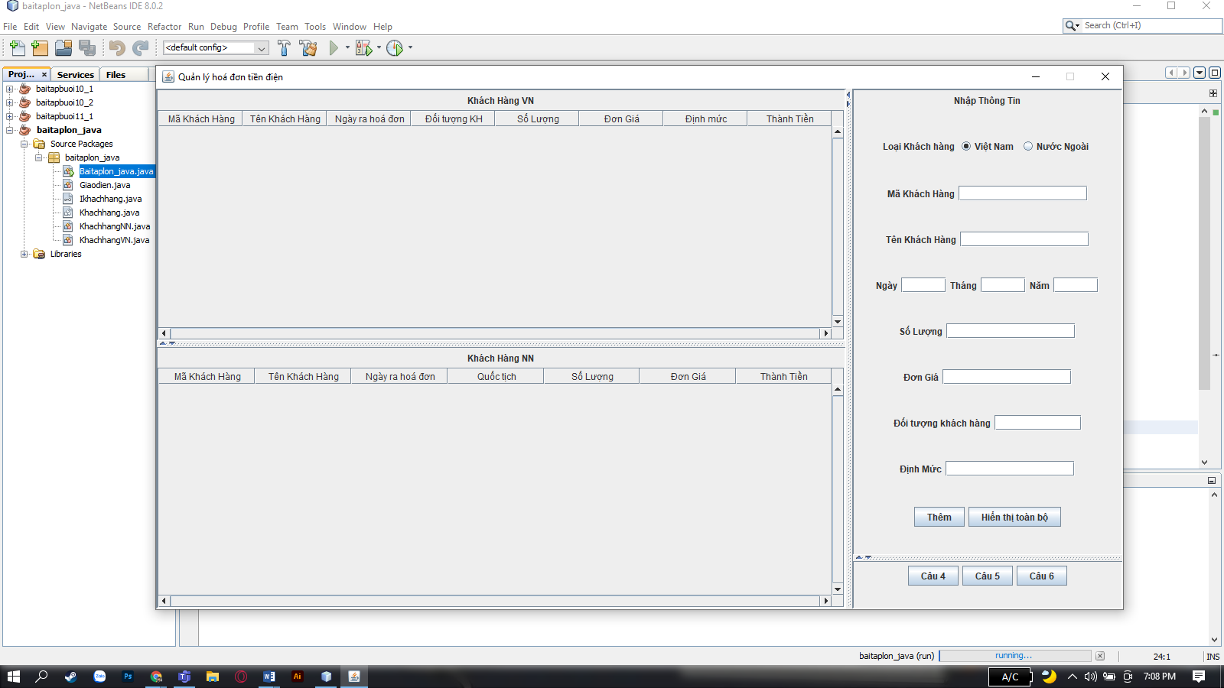

**1. Cấu trúc dữ liệu**

+ Lớp baitaplon_java: Là lớp main của Chương trình.

+ Lớp Giaodien: là lớp đảm nhiệm giao diện của chương trình và xử lý sự kiện.

+ Lớp Ikhachhang: là Interface.

+ Lớp Khachhang: là abstract class.

+ Lớp KhachhangVN: mở rộng của Khachhang.

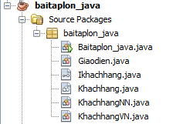

Toàn bộ dữ liệu của chương trình trong lúc chạy được lưu trên :

* ArrayList dsVN - lưu danh sách khách hàng Việt Nam.
* ArrayList dsNN - lưu danh sách khách hàng nước ngoài

**2. Các hàm chính:**

addControl(): Tạo giao diện cho chương trình.

addEvent(): Thêm cách xử lí sự kiện cho các nút. Cụ thể:

+ btnThem gọi 3 hàm checkInput(), addInput() và updateTable().

+ btnRefresh gọi hàm updateTable().

+ btnC4 duyệt dữ liệu được lưu trong 2 ArrayList, thao tác và in kết quả bằng MessageDialog.

+ btnC5 tương tự C4.

+ btnC6 gọi hàm updateC6() - hàm thực hiện updateTable() nhưng chỉ hiện các dữ liệu thỏa mãn điều kiện.

showWindow(): Hiện cửa sổ chương trình.

**3. Các hàm khác:**

* checkInput(): kiểm tra xem các text field đã có dữ liệu hợp lệ hay chưa.
* addInput(): thêm dữ liệu từ các text field vào ArrayList .
* updateTable(): biểu diện dữ liệu trong ArrayList lên bảng.
* verifyMaKH(): kiểm tra xem mã khách hàng trên text field đã có trong ArrayList chưa.
* verifyNgayThangNam(): kiểm tra sự hợp lệ của 3 text field ngay thang nam.